Johannes Kepler Universität Linz
Institut für Soziologie
Abteilung für theoretische Soziologie und Sozialanalysen
Ausgewählte Aspekte der Kultur- und Mediensoziologie, 231.385
WS 04/05, A. Univ.-Prof. Dr. Ingo Mörth

Thema 1: Kultur der Mode und des Schmucks

Pilsz Barbara, 0155787

Inhaltsverzeichnis

Abbildungsverzeichnis 3

1. Einleitung 4

2. Ursprung des Karnevals 4

3. Antike Maskenfeste 5

4. Masken im Mittelalter 6

5. Fastnachtsbräuche 7

6. Karneval in Italien bzw. Deutschland 9
6.1. Karneval in Venedig 9
6.2. Karneval in Köln 10

7. Masken- und Kostümwahl 10

8. Literaturverzeichnis 13

Abbildungsverzeichnis

Abb. 1: Dionysos 5
Abb. 2: Saturn 5
Abb. 3: Hofnarr 7
Abb. 4: Perchte 6
Abb. 5: Hansele 7
Abb. 6: Bauta 8
Abb. 7: Medico de la peste 9
Abb. 8: Kölner „Jecken“ 10
Abb. 9:Faschingskostüm 11

1. Einleitung

Die Verkleidung bzw. das Tragen von Masken kennt man heutzutage nur mehr aus dem Fasching bzw. dem Karneval. „Die Maskerade ist heute eine Freizeiteinrichtung, unter deren Vorwand der normative Panzer abgelegt werden kann.“ (Hoffmann, 1985, S. 64) Damit ist gemeint, dass man sich durch das Tragen von Kostümen von den alltäglichen Rollen befreien kann und „geheime“ Identitätswünsche entfaltet werden können. Man könnte aus diesem Grund auch sagen, dass Maskerade eine Art von stummer Gesellschaftskritik ist. (vgl. Hoffmann, 1985, S. 64) Wie ist aber der heutige Karneval, der bei uns oft nur mehr Ausdruck in Kostümbällen findet, entstanden?

2. Ursprung des Karnevals

Die Ursprünge des Karnevals liegen im Magisch-Kultischen. Davon ausgehend, dass es auch in Europa eine Maskenkultur wie bei den Naturvölkern gegebenen hat (etliche Funde sprechen dafür), wurde diese durch die Verbreitung des Christentums umstrukturiert. Bei den Naturvölkern dienten Masken als Projektionsfeld der eigenen Identität. Sie spiegelten sowohl den Instinkt-, als auch den Gefühlsbereich wieder. Dieses Nebeneinanderstehen von entgegengesetzten Gefühlen wurde von ihnen selbst noch akzeptiert. Die Maske vereinigte das Gute und das Böse im Menschen zu einem harmonischen Ganzen. (vgl. Ebeling, 1984, S. 60f.)

In Europa hat die zunehmende Wertschätzung des Intellekts in Kombination mit der Verbreitung des Christentums dazu geführt, dass die instinkthafte Hälfte des Menschen negativ beurteilt wurde. Daraus folgte der Dualismus; die Teilung zwischen Gott (gut, hell) und Teufel (böse, dunkel). Da die dunkle Seite im Alltag keinen Platz mehr fand, wurde diese im Karneval, unter dem Schutz der Maske, ausgelebt. (vgl. Ebeling, 1984, S. 62) „Werte können auf den Kopf gestellt, Herrscher und Institutionen verspottet werden.“ (Ebeling, 1984, S. 62) Wie hat der Karneval aber in der Antike ausgesehen?

3. Antike Maskenfeste

Die antiken Festlichkeiten werden im späteren Verlauf der Geschichte oft abgewertet und als moralisch verwerflich betrachtet. Dies resultiert daraus, dass diese Feste der zuvor schon erwähnten Nachtseite angehörten. (vgl. Ebeling, 1984, S. 62f.) Maskeraden hatten hier bestimmte rituelle Aufgaben und somit eine feste Bedeutung. Sie wurden bei Ereignissen getragen, wo sich die Menschen ausgeliefert fühlten (z.B. Tod) oder bei Entscheidungsunsicherheiten (z.B. Gerichtsurteil). Auch regelmäßig wiederkehrende Geschehnisse (z.B. Frühlingsbeginn) wurden mit Maskenfesten gefeiert. (vgl. Hoffmann, 1985, S. 63)

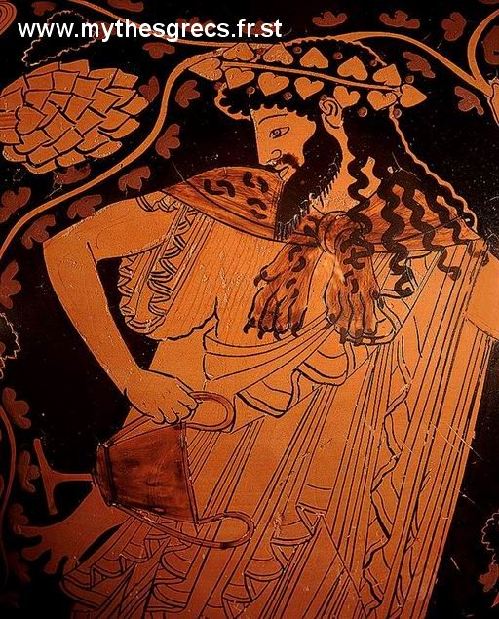
In Griechenland wurden zum Beispiel Maskenfeste zu Ehren von Dionysos bzw. Bacchus gefeiert. Dionysos (Abb. 1) gilt als der Gott des Weines, aber auch der Vegetation und der Fruchtbarkeit. Er ist ein Sinnbild für die Natur und gilt somit auch als Urheber jeder Kultur. Es entstanden ihm zu Ehren Frühlingsumzüge. Hierbei zog Dionysos Maske mit maskierten Begleitern (z.B. Geister, Nymphen etc.) feierlich in Athen ein. Bei tagelangen Weingelagen suchten die Menschen dann die Vereinigung mit Dionysos. Sexuelle Betätigungen waren ebenfalls ein wichtiger Bestandteil, da diese die Fruchtbarkeit beschwören sollten. (vgl. Ebeling, 1984, S. 64)
Abb. 1: Dionysos
(Quelle: MythesGrecs)

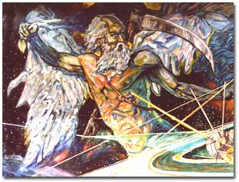
Die Dionysien wurden dann von den Römern übernommen und ähnliche Feste, wie z.B. die Saturnalien, zu Ehren der höchsten Gottheit Saturn, entwickelten sich. Saturn (Abb. 2) war der Gott der Saat bzw. der Fruchtbarkeit. Während des Festes wurden alle Standesunterschiede aufgehoben. Dies wurde durch die Verkleidung verdeutlicht. Außerdem wurde an diesen Tagen nicht gearbeitet und die Menschen wurden von jedem Zwang befreit. (vgl. Ebeling, 1984, S. 65f.)
Abb. 2: Saturn
(Quelle: NASA)
Weitere Beispiele für antike Maskenfeste sind die Hilarien, ein römisches Frühlings- und Fruchtbarkeitsfest, bzw. das Fest der Lupercalien zu Ehren des Gottes Lupercus. Alle diese Feste gelten als Vorläufer des Karnevals. Es wird deutlich, dass dieser in naturvölkerverwandten Riten verwurzelt ist. Weiters zeigt sich auch schon die heutige Ventilfunktion von Maskenfesten. (vgl. Ebeling, 1984, S. 66) Wie haben sich nun aber die Maskenfeste im Mittelalter weiterentwickelt?

4. Masken im Mittelalter

Aus den Saturnalien bzw. den Dionysien wurden im Mittelalter die Narrenfeste, die ebenfalls den Frühling begrüßen sollten. Durch das Christentum wurde dieses Fest aber inhaltlich umgestaltet und man feierte von nun an die Geburt Christi. Die Kirche und vor allem der Papst konnten die Ausschweifungen dieser Festlichkeit nicht akzeptieren. Da es aber vorerst nicht gelang diese zu unterbinden, wurde dem bunten Treiben zumindest eine zeitliche Begrenzung gesetzt, der Aschermittwoch, welcher den Beginn der Fastenzeit darstellt. Nach und nach gelang es aber die Maskeraden, die die Kräfte des Instinktbereiches repräsentierten, zumindest aus der Kirche zu verbannen. (vgl. Ebeling, 1984, S. 67f.)

Das wilde Maskentreiben wurde im Laufe des Mittelalters zunehmend institutionalisiert und die Grenze zum Theater verschwamm immer mehr. Maskeraden wurden oftmals nur mehr zur Belustigung des Volkes bei Festen oder Einzügen von Herrschern gestattet, während für das Volk Vermummungsverbot (z.B. zur Verhinderung von Verschwörungen) galt. (vgl. Ebeling, 1984, S. 68f.)

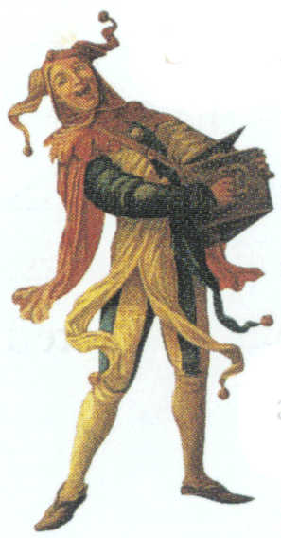
Ein weiteres Phänomen des Mittelalters, welches ebenfalls mit der Maskierung in Verbindung steht, sind die Hofnarren, welche erst mit der Französischen Revolution von der Bildfläche verschwunden sind. Die Hofnarren (Abb. 3) waren einerseits für die Belustigung zuständig, dienten aber andererseits auch als Volksstimme bzw. als Ratgeber der Herrschenden. Ihnen wurden teilweise sogar telepathische Fähigkeiten unterstellt. Der Narr stellte das Gegenteil des Herrschers dar. Dies wurde auch durch sein Kostüm verdeutlicht. Die Eselsohrenkappe im Vergleich zur Krone, das lächerliche Gewand im Vergleich zur prunkvollen Robe etc. Der Narr ist selbstherrlich, leugnet Gott und symbolisiert somit das Böse, während der Herrscher für das Gute steht. Durch diesen Kontrast soll der Glanz des Herrschers noch deutlicher zum Ausdruck gebracht werden. (vgl. Ebeling, 1984, S. 69ff.)
Abb. 3: Hofnarr
(Quelle: Zahlenjagd)

Im einfachen Volk besteht weiterhin der Karneval, aber auch die Mysterienspiele erfreuen sich großer Beliebtheit. Hier wird die Maske immer mehr der dunklen und bösen Seite zugerechnet. Vor allem auf die Ausgestaltung von Teufelsmasken wird besonders viel Wert gelegt. (vgl. Ebeling, 1984, S. 71) Nach diesem kurzen Überblick über die Ursprünge des Karnevals wenden wir uns nun den verschiedenen Bräuchen rund um diese Festlichkeit zu.

5. Fastnachtsbräuche

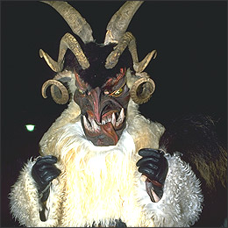
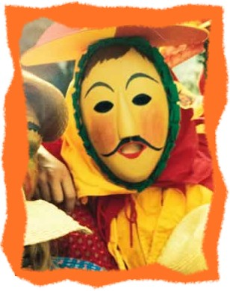
Vom Alpenraum bis Mitteldeutschland hat sich teilweise bis heute ein sehr ländliches Brauchtum, vor allem in der Fastnacht (Tag vor Aschermittwoch), gehalten. Diese Bräuche stammen, wie man auf Grund vieler Hinweise annimmt, noch von den Naturvölkern. Hier wird das Tier im Allgemeinen oftmals als fruchtbarkeitsfördernd angesehen. Ein Beispiel hierfür sind die „Perchten“ (Abb. 4) im Salzburger Land. Als Tiere verkleidete Gestalten versuchen am Dreikönigstag die Unfruchtbarkeit bzw. den Winter mittels Lärm zu vertreiben. Eine ähnliche Funktion übernehmen die „Hansele“-Gestalten (Abb. 5) im süddeutschen Raum. (vgl. Ebeling, 1984, S. 71f.)
Abb. 4: Perchte Abb. 5: Hansele
(Quelle: AboutAustria) (Quelle: Narrenzunft)

Auch für Totenverehrung lassen sich im Brauchtum Beispiele finden. Es gibt Maskenumzüge mit weiß vermummten Gestalten, die totenkopfähnlich bemalt sind. Diese kommen zu den Menschen nach Hause, spielen ein kurzes Lied mit der Ziehharmonika und verlassen danach die Bewohner wieder. Diese Masken repräsentieren die toten Vorfahren. Daraus lässt sich die zurückhaltende, oftmals auch ehrfürchtige Reaktion der Menschen erklären. (vgl. Ebeling, 1984, S. 72f.)

Bei den Frühlingsbräuchen geht es auch häufig darum den Winter zu bekämpfen. Aus diesem Grund werden laut Ebeling (1984, S. 74) entweder symbolische Kämpfe zwischen als Sommer bzw. Winter verkleideten Personen dargestellt, wobei der Sommer immer gewinnt, oder es werden Symbole für den Winter verbrannt. Zur Förderung der Fruchtbarkeit werden oft Mädchen mit der Lebensrute geschlagen. Bei einigen dieser Riten dürfen auch Frauen aktiv werden, was ansonsten verpönt war, da diese der Fruchtbarkeit näher stehen. Ein weiterer Brauch sind die „Rügengerichte“ bei denen die Verurteilten für Verstöße gegen die Sitte in einem Ziegenfell durch die Gegend getrieben werden. Dieser Brauch aus Tirol bzw. Bayern ist aber im Aussterben.

Durch den Einfluss des Christentums und dem daraus folgenden Dualismus lassen sich die Masken eindeutig in zwei Gruppen unterteilen: die „Schönen“ und die „Hässlich-Grotesken“. Die „Schönen“ sind eindeutig in der Minderzahl und stehen für das Positive, die Götter, das Leben, den Frühling und die Fruchtbarkeit, während die vielen „Hässlichen“ für das Negative, die Geister der Unterwelt, den Winter und die Instinkt- bzw. Triebnatur des Menschen stehen. Der Grundgedanke wäre die Polarität im Wechsel der Jahreszeiten darzustellen. Die entgegengesetzten Tendenzen werden aber nicht mehr zu einem Bild vereinigt, sondern im Dualismus geschieden. (vgl. Ebeling, 1984, S. 76)

Heute gibt es im Karneval schon sehr viele Förmlichkeiten, was den Grundgedanken ad absurdum zu führen scheint. In Baden-Württemberg gibt es z.B. ca. 400 Narrenzünfte. Um an einem Umzug teilnehmen zu können, muss man einer dieser Zünfte beitreten und eine Reihe von bürokratischen Instanzen durchlaufen. Trotzdem erfreuen sich die Zünfte großer Beliebtheit. Im Allgemeinen kann man aber sagen, dass der Karneval noch immer seine befreiende Funktion besitzt, sei es auch nur durch das Massenerlebnis. Man kann ansonsten verborgene Identitätsbereiche ausleben, das Unbewusste übernimmt die Vorherrschaft. Das Individuum verschwindet hinter seiner Maske und eventuell kommt sogar ein Identifizieren mit der Maske zustande. (vgl. Ebeling, 1984, S. 77f.) Gibt es „berühmte“ Beispiele für den Karneval?

6. Karneval in Italien bzw. Deutschland

Das närrische Treiben kommt von altem Brauchtum und hat durchaus auch einen ernsten Charakter. Bei vielen der Riten ging es ursprünglich um existentielle Ängste (z.B. Ernte), auch wenn davon heutzutage nicht mehr viel übrig geblieben ist. (vgl. Ebeling, 1984, S. 78) Im Folgenden werden der Karneval in Venedig und der in Köln etwas näher erläutert.

6.1. Karneval in Venedig
Venedig hat eine Maskentradition, die weit über den Karneval, welcher hier oftmals ein halbes Jahr dauerte, hinausgeht. Im 15. und 16. Jahrhundert war jegliche Maskerade verboten. Als das Vermummungsverbot dann aufgehoben wurde, führte die neu gewonnene Freiheit dazu, dass die Masken ganzjährig getragen wurden. Sie wurden zu einem Bestandteil der täglichen Kleidung, sowohl für Frauen, als auch für Männer. Die Maskierung wahrte das Inkognito und diente der Diskretion. (vgl. Ebeling, 1984, S. 79ff.)

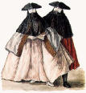
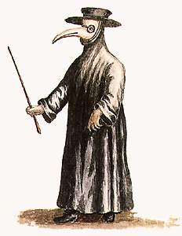
Da Venedig einerseits von Reichtum, aber andererseits auch vom Tod, vor allem durch die Pest, geprägt war, entstanden typische Masken, wie z.B. die „bauta“ (Abb. 6) oder der „medico de la peste“ (Abb. 7). Beide verkörpern mehr oder weniger den Tod und stehen somit wieder einmal für die dunkle Seite der Maske. Das Maskenphänomen hat aber auch sozial-ökonomische Gründe, wie z.B. die festgelegten ständischen Rollen, die durch das Tragen einer Maske aufgelockert wurden oder der langsame wirtschaftliche Niedergang Venedigs im Vergleich zum Rest von Europa, welcher sich hinter einer Maske besser ertragen ließ. (vgl. Ebeling, 1984, S. 82f.)
Abb. 6: Bauta Abb. 7: Medico de la peste
(Quelle: Delpiano bauta) (Quelle: Delpiano dottori)

Allmählich entwickelte sich auf Grund des Maskenspektakels auch der Tourismus, welcher der Wirtschaft wieder auf die Beine half. Später wurde während der napoleonischen Besatzung das Tragen von Masken wieder untersagt, lebte aber dank Kunst- und Theaterstudenten 1978 wieder auf. Ein „grand ballo macabro“, in venezianischer Tradition zu Ehren des Todes, wurde veranstaltet und alte Rituale wurden rekonstruiert. Der „neue“ Karneval ist heute institutionalisiert und kommerzialisiert, er hat aber trotz allem seinen Reiz noch nicht verloren. (vgl. Ebeling, 1984, S. 83f.) Wie sieht der Karneval im Gegensatz zu Italien nun in anderen Ländern aus, z.B. in Deutschland?

6.2. Karneval in Köln
Ursprünglich war der rheinische Karneval dem italienischen sehr ähnlich. Es gab die drei tollen Tage (von Sonntag bis Dienstag), an denen zahlreiche Bälle stattfanden und die Standesunterschiede vernachlässigt wurden. Im 19. Jahrhundert hat dann die Durchorganisation begonnen und es wurden Karnevalsgesellschaften (Abb. 8) gegründet. In dieser Zeit ist auch der Rosenmontagszug entstanden. (vgl. Ebeling, 1984, S. 86ff.)

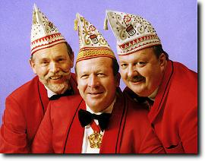
Mit dem Entstehen dieses „offiziellen“ Karnevals sind die ursprünglichen Gehalte nach und nach verblasst. Die Narrenmütze ist kein Symbol der Freiheit mehr, sondern viel eher des Status. Der Karneval hat den Charakter der Möglichkeit zur Selbstverwirklichung durch die Maskierung verloren oder zumindest an die Ebene des Privaten übergeben, wenn man seiner Phantasie eine Chance gibt. Auch dies wird immer schwieriger, da sich zusehends Kostümierungsvorschriften bzw. –vorschläge entwickeln, die durch die Medien publik gemacht werden. (vgl. Ebeling, 1984, S. 88ff.) Hat die Wahl der Maske bzw. des Kostüms heute trotzdem noch eine Bedeutung?
Abb. 8: Kölner „Jecken“
(Quelle: Rhein-Zeitung)

7. Masken- und Kostümwahl

Es gibt heutzutage überall fertige Kostüme (Abb. 9) zu kaufen, die Vorschläge bzw. Vorschriften bezüglich der Kostümierung machen. Während Horrorfiguren bzw. hässliche Masken aggressive Tendenzen widerspiegeln, stehen Masken von Politikern oder Berühmtheiten für das Bedürfnis nach Macht, Geld und Popularität. Durch die Beleuchtung der Hintergründe für die Wahl einer bestimmten Maske verliert diese ihre Schutzfunktion. Man ist nicht mehr länger geschützt, sondern gibt sogar das Verborgene und die versteckten Wunschbilder preis. Ob man dies möchte oder absichtlich eine andere Maske wählt bleibt dann dem Einzelnen überlassen. Die Durchleuchtung der Kostümwahl nimmt dieser einerseits die Unbefangenheit, stärkt andererseits die Fähigkeit zur Selbstreflexion. (vgl. Ebeling, 1984, S. 90ff.)

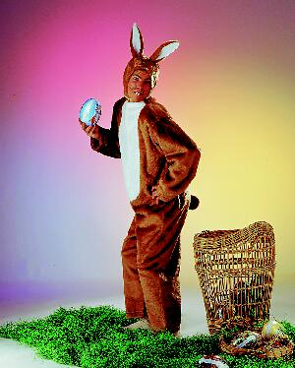
Um herauszufinden, was Menschen mit ihrem Kostüm mitteilen wollen kann man den so genannten Maskentest machen. Hier werden der Testperson Zeichnungen von 30 verschiedenen Kostümen vorgelegt. Die Person soll dann vier Kostüme, die sie gerne tragen würde und vier Kostüme, die sie nicht tragen würde, auswählen. Es werden die Annahmen getroffen, dass sie unter der Maske nicht erkannt werden kann und, dass Alter und Geschlecht nicht von Bedeutung sind. Meistens greifen Personen zu ähnlichen Kostümen, das heißt, dass gemeinsam gewählte Kostüme eine Aussage machen. (vgl. Hoffmann, 1985, S. 66f.)
Abb. 9:Faschingskostüm
(Quelle: Narrenboot)

Die einzelnen Kostümrollen sind:
- Ich möchte ein Mann sein.
- Ich möchte eine Frau sein.
- Ich möchte ein Kind sein.
- Ich möchte mächtiger sein.
- Ich möchte dominieren.
- Ich möchte mich hingeben.
- Ich möchte so handeln können, wie es mir in den Sinn kommt.
- Ich möchte ein anderer Mensch sein. (vgl. Hoffmann, 1985, S. 72)

Die Kostümrollen stehen häufig im Kontrast zur Alltagsrolle, da viele den gesellschaftlichen Normen entfliehen wollen. Widersprüchliche Gefühlsbedürfnisse erklären auch die unterschiedlichen Kostümwahlen ein und derselben Person. (vgl. Hoffmann, 1985, S. 76f.) Der Maskentest würde darauf schließen lassen, dass die Maske somit funktionslos geworden ist, da sie mehr offenbart, als sie verbirgt. Für die Mehrheit der Menschen übt das Anlegen der Maske im Karneval aber noch immer einen unwiderstehlichen Reiz aus und ermöglicht trotz allem noch immer das Ausprobieren von ungewöhnlichen Verhaltensweisen fernab von den alltäglichen Rollenerwartungen. (vgl. Ebeling, 1984, S. 93)

8. Literaturverzeichnis

Bücher:
Ebeling, I. (1984): Masken und Maskierung. Köln: DuMont Buchverlag

Hoffmann, H.-J. (1985): Kleidersprache. Frankfurt/M.: Verlag Ullstein GmbH.

Internet:
AboutAustria: URL: http://www.aboutaustria.org/photo_gallery/frameset/gross/fasching.htm (Stand: 11.11.2004)

Delpiano bauta: URL: http://www.delpiano.com/carnival/html/bauta.html (Stand: 11.11.2004)

Delpiano dottori: URL: http://www.delpiano.com/carnival/html/dottori.html (Stand: 11.11.2004)

MythesGrecs: URL: http://membres.lycos.fr/mythesgrecs/galerie_image.htm (Stand: 11.11.2004)

Narrenboot: URL: http://www.narrenboot.de/ostern/shop_01/sh_start.htm (Stand: 11.11.2004)

Narrenzunft: URL: http://www.narrenzunft-hausach.de/brauchtum/brauchtumneugw.htm (Stand: 11.11.2004)

NASA: URL: http://soc.jpl.nasa.gov/history.cfm (Stand: 11.11.2004)

Rhein-Zeitung: URL: http://rhein-zeitung.de/on/99/02/03/topnews/surftip.html (Stand: 11.11.2004)

Zahlenjagd: URL: http://www.zahlenjagd.at/aufgaben.html (Stand: 11.11.2004)

